ShadowsocksR windows导入配置
- SSR订阅
双击打开ShadowsocksR，dotnet4.0和dotnet2.0结尾都可以
防火墙弹出警报窗口，点击允许访问——如果电脑装有其他安全软件（360、腾讯之流），其弹出安全警报时，只须允许即可。
这个软件代码开源，没有病毒——在其他地方下载没有保障，请务必小心！
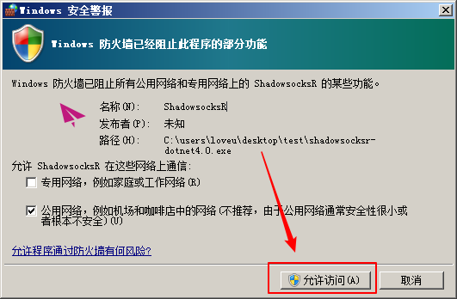
状态栏，点击“显示隐藏的图标”
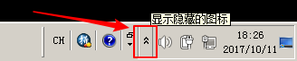
纸飞机就是ShadowsocksR
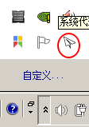
右键单击这个小飞机，左键单击取消服务器负载均衡
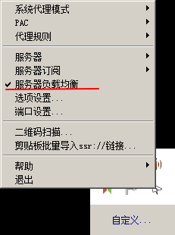 取消后 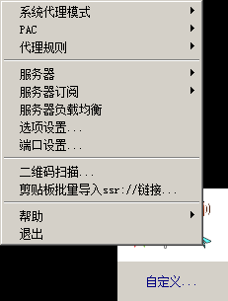
鼠标移到服务器订阅，点击SSR服务器订阅设置
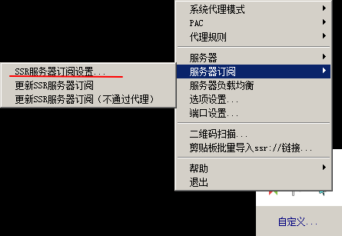
点击后，出现如下窗口界面
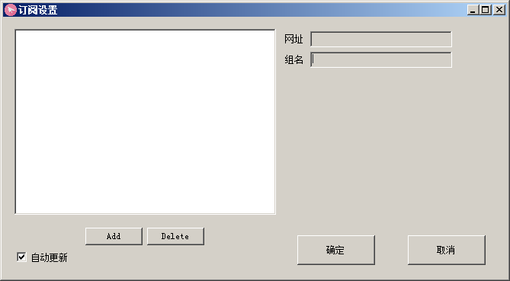
点击Add
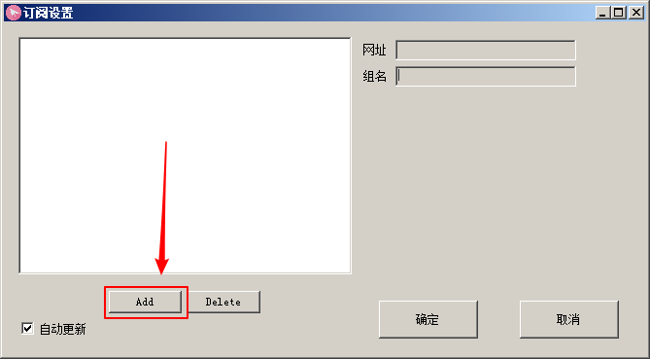
出现如下内容
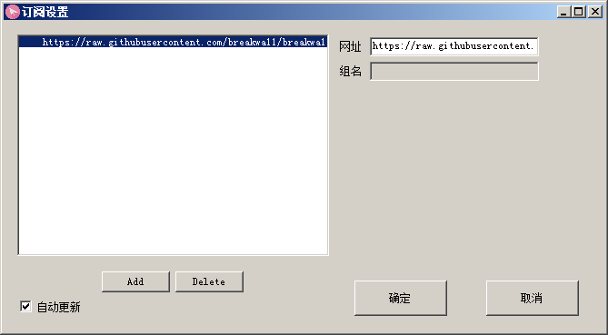
在网址一栏
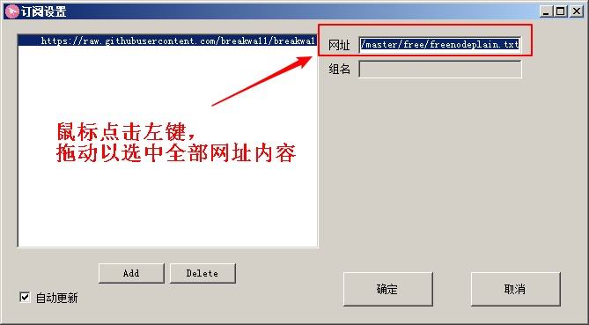
按BackSpace键删除内容
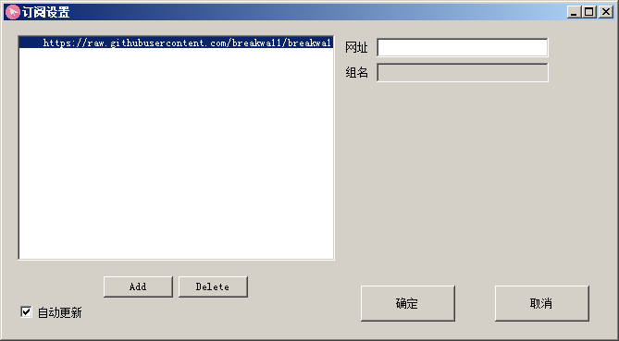
打开 https://ccavs.org 登录，找到“快速配置”，SSR订阅地址一栏，复制SSR订阅地址
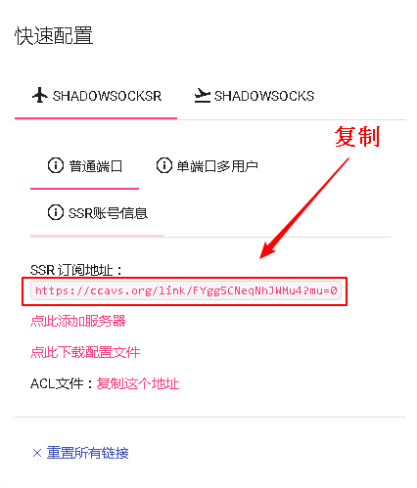
粘贴到 订阅设置 “网址”一栏中，点击确定
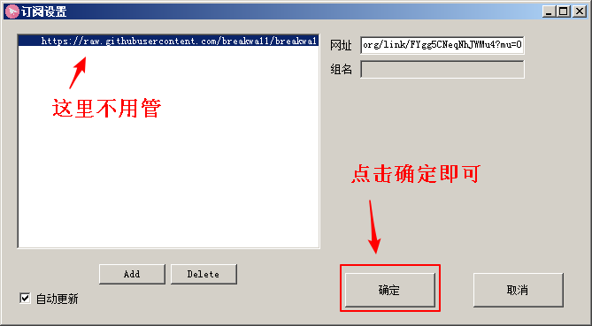
点击“更新SSR服务器订阅（不通过代理）”
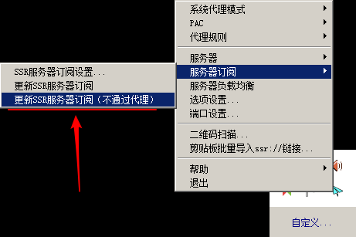
成功提示如下
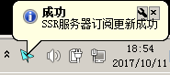
若是失败，则会等待十几秒，最后提示如下
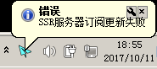
成功更新后，服务器Group如下，默认使用的仍是无效服务器
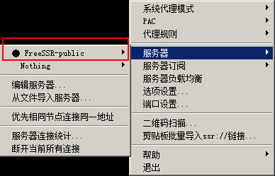
鼠标移到Nothing一栏，在出现的窗口中，鼠标单击任选一个服务器
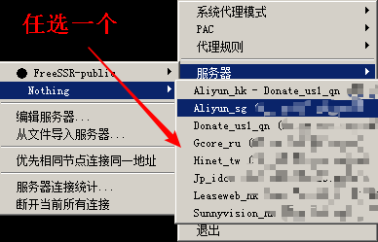
此时服务器Group选中了Nothing一栏
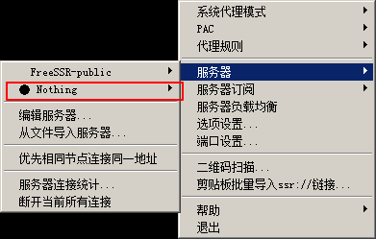
现在就可以正常上网了
- SSR链接
打开网站，在快速配置一栏
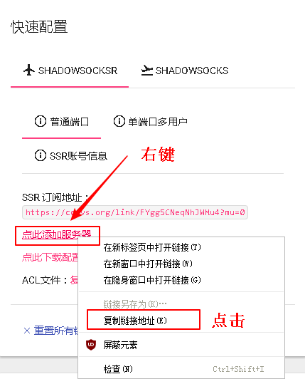
在SSR客户端中，点击“剪贴板批量导入ssr://链接…”
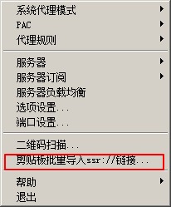
出现如下窗口，点击确定
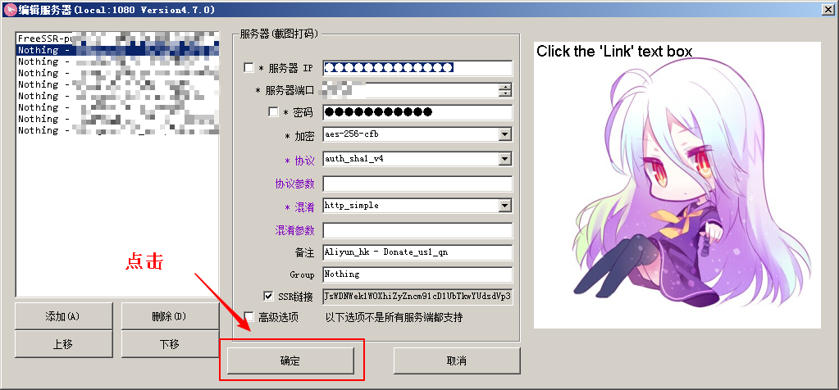
接着切换服务器，详见“SSR订阅”结尾部分
- 下载配置文件
在网站下载配置文件
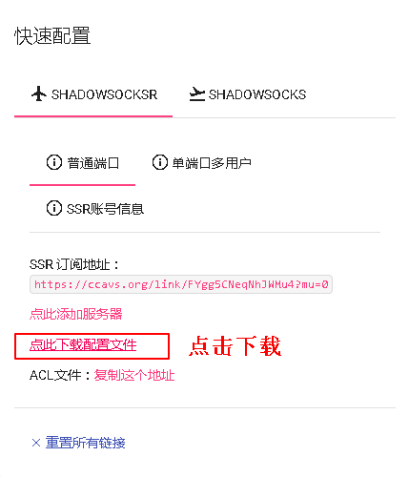
找到浏览器下载的这个json文件
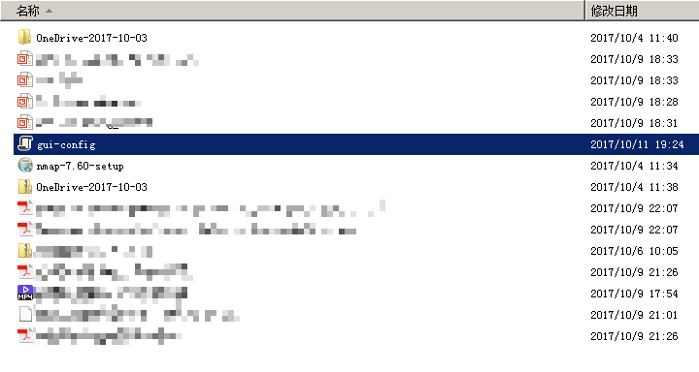
将其复制粘贴到ShadowsocksR的文件夹内
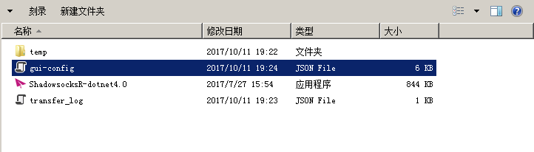
然后打开SSR，系统代理模式选“全局”，代理规则选“绕过局域网和大陆”
接着切换服务器，详见“SSR订阅”结尾部分
- 扫描二维码
SSR客户端有扫描二维码选项，点击一次，就扫一个码
网站上查看二维码的地方见下图
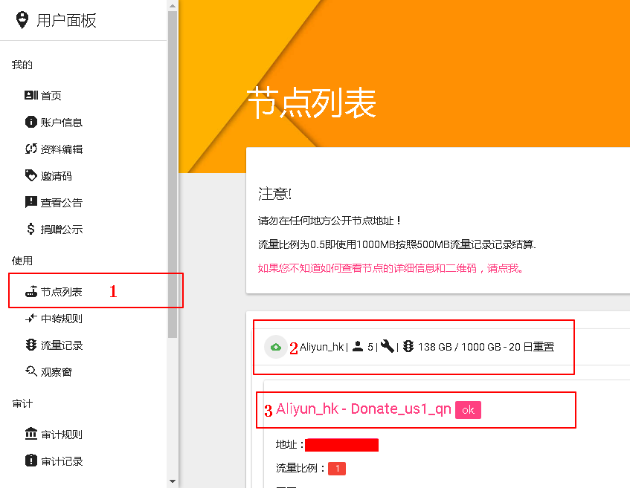
按次序点击后，出现如下窗口
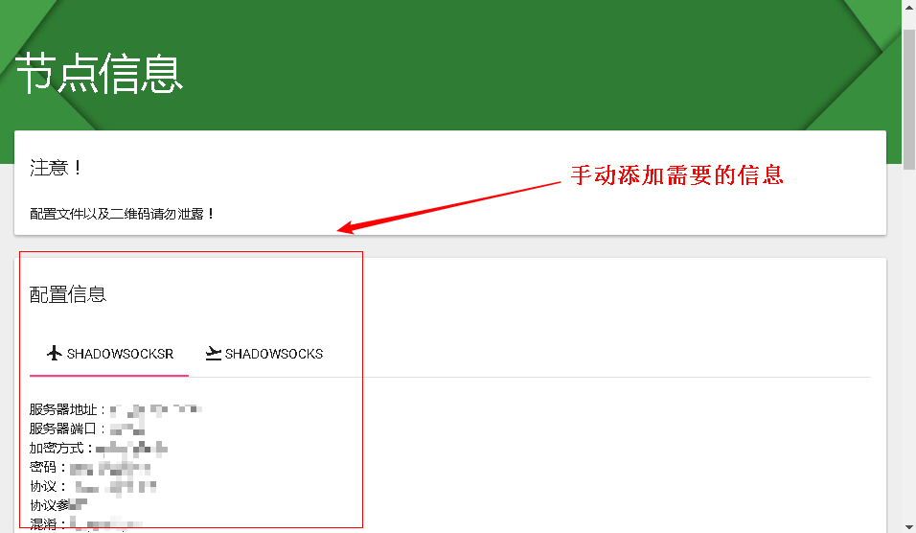
二维码在底部
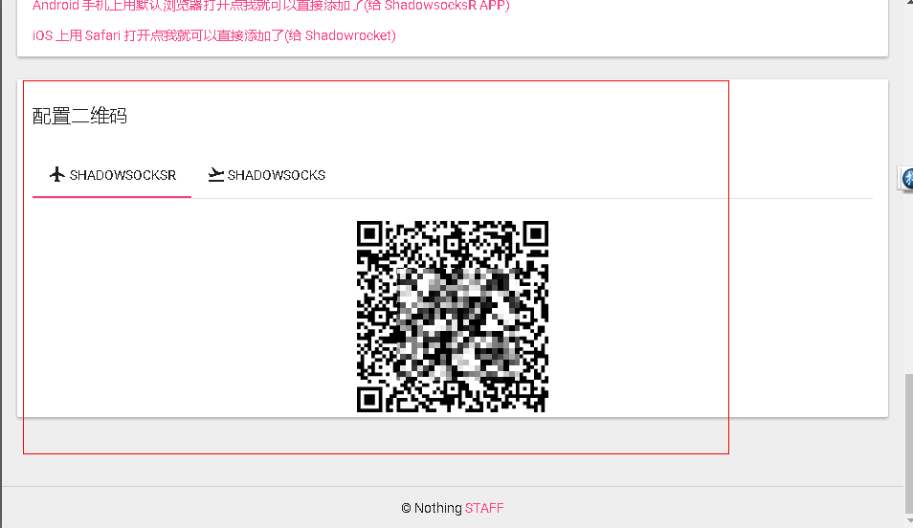
- 手动输入
在上面获得详细信息后，点击编辑服务器
